**VATICAN NEWS**

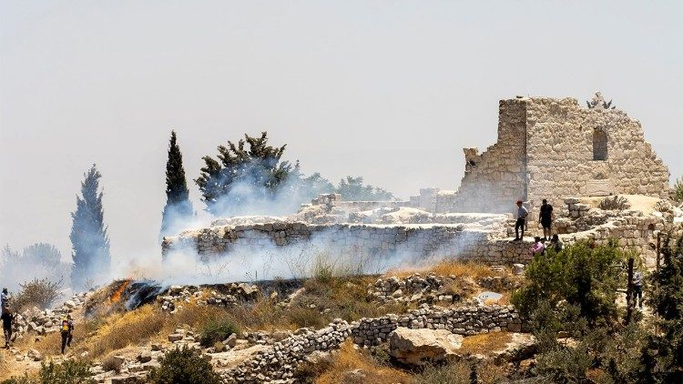L'église Saint-Georges à Taybeh, menacée par les flammes.

**Dernier village chrétien de Palestine, Taybeh lance un appel à l'aide**

Les prêtres des trois églises de Taybeh dénoncent «une série dangereuse d’attaques systématiques» qui menacent la sécurité locale et visent à saper, écrivent-ils, la dignité des chrétiens de Taybeh et à effacer leur héritage historique et religieux. Ils signent une déclaration commune, après qu'un groupe de colons a mis le feu lundi 7 juillet à un terrain jouxtant l'église byzantine Saint-Georges, datant du Vème siècle.

**Marie Duhamel – Cité du Vatican**

Curé de la paroisse latine du Christ-Rédempteur à Taybeh depuis quatre ans, le père Bashar Fawadleh assure n’avoir jamais rien vécu de pareil. Lundi 7 juillet, un groupe de colons a intentionnellement mis le feu à un terrain situé à proximité du cimetière du plus ancien village chrétien de Cisjordanie, situé à l’est de Ramallah. «*Il n’y a pas eu de blessés, mais les incendies continuent et les gens de la ville s’efforcent de les éteindre et d’assurer, tant qu’ils le peuvent, leur sécurité»,*explique le père Bashar. Finalement, seule l’intervention rapide des habitants et des pompiers a permis d’éviter une catastrophe qui aurait pu détruire entièrement un de leur joyaux, l’église byzantine de Saint-Georges datant du Vème siècle. C’est l’un des plus anciens édifices religieux de Palestine.

L’incident, désormais sous contrôle, a poussé les trois prêtres des Églises de Taybeh, latine, grecque-catholique melkite et grecque-orthodoxe, à faire entendre leur voix. Ils ont publié ce mardi une déclaration, parue dans la presse arabe, dans laquelle ils dénoncent l’attaque qui s’inscrit dans un contexte d’agressions quotidiennes.

**De la provocation à l'occupation?**

*«Désormais, les terres situées à l’est du village sont attaquées en permanence»,*le père Bashar explique que chaque matin des colons viennent y faire paître leurs troupeaux de vaches, empêchant de facto aux propriétaires de se rendre sur leurs terres et de les cultiver.*«Les colons, souvent armés, ne touchent pas aux membres de la famille, mais leur présence endommage les oliviers»,*ce qui n’est pas sans conséquence pour l’économie locale qui repose en grande partie sur la production d’huile d’olive, qui a une certaine notoriété*.*Le prêtre craint le pire pour la récolte de cette année*.*

Les vaches seraient devenues un *«nouvel outil de colonisation»*dans*«un nombre grandissant»*de villages en Cisjordanie, rapporte[Terre Sainte magazine](https://www.terresainte.net/2025/07/communique-commun-des-pretres-de-taybeh-contre-de-nouvelles-attaques-des-colons-israeliens/), la revue de la Custodie*.* Un villageois interrogé par Marie-Armelle Beaulieu, raconte en substance que les colons commencent par se rapprocher avec leurs bêtes, que rien ne se passe, et qu’ils finissent par cultiver la terre en affirmant que celle-ci leur appartient.

Dans leur déclaration commune, les trois prêtres de Taybeh dénoncent «*une* *série dangereuse d’attaques systématiques*» commises en toute impunité car, insiste le père Bashar Fawadleh, «*personne ne contrôle les colons»*, ni le gouvernement israélien, ni les militaires israéliens qui occupent la Cisjordanie, ni les équipes israéliennes sensées «*coordonner la vie civile»*avec l’Autorité palestinienne. «*On les a appelés et ils nous ont dit qu’ils voulaient faire quelque chose pour nous. Mais jusqu’à maintenant, ils n’ont rien fait»,*déplore-t-il*.*

Les prêtres dénoncent un «*silence officiel qui accentue le sentiment de danger et d’absence de protection*». Les enfants de Taybeh vivraient aujourd’hui dans un climat d’«*effroi*» tel qu’ils se mettent à pleurer dès qu’ils entendent le nom d’un colon, rapporte le curé de l’église du Christ-Rédempteur. «*La peur est devenue constante».*

**Appel à la communauté internationale**

Aussi, les religieux lancent un appel à la communauté internationale, en particulier aux diplomates et aux représentants des Églises, afin de protéger le village chrétien de Taybeh, enracinée depuis deux millénaires sur cette terre. Jésus s’y réfugia avant sa Passion, l’Evangile de Jean y fait référence. Taybeh était alors connu sous le nom d’Ephraïm.

Les prêtres exigent d’eux qu’ils exercent une pression sur les autorités israéliennes, afin qu’elles empêchent les colons de s’aventurer à l’avenir sur leurs terres. Ils souhaitent que des enquêtes soient menées de manière transparente sur les incendies et les différentes agressions subies, et appelle chacun à venir voir de leur yeux la réalité de leur quotidien, pour comprendre ce qui se joue chez eux.

L’inquiétude prévaut pour Taybeh mais aussi pour les quatorze villages alentours. «*La semaine dernière, quatre personnes, des jeunes palestiniens, y ont été tués dans des attaques de colons et des tirs de militaires israéliens»*, explique le père Bashar. Avec ses fidèles, il rêve de la fin des attaques, de la fin des checkpoints, de la fin de la présence militaire. «*Nous voulons juste vivre en paix et en justice*», conclut-il.